Temat: Poprawność danych.
Jest to możliwość zablokowania przed wpisaniem do komórek niepożądanych danych

Jednym z poleceń w arkuszu Oceny jest zablokowanie możliwości wpisania oceny spoza zakresu 1-6.
Krok 1 - zaznaczenie obszaru, w którym mamy to przeprowadzić.
Krok 2 – w Danych rozwijamy opcję Poprawność danych wyświetli nam się okno Sprawdzanie poprawności danych , w którym interesują nas trzy zakładki.
Krok 3 – Zakładka Ustawienia umożliwia nam wskazanie jakie są Kryteria poprawności ( dla nas jest to pełna liczba z minimum=1 a maksimum=6
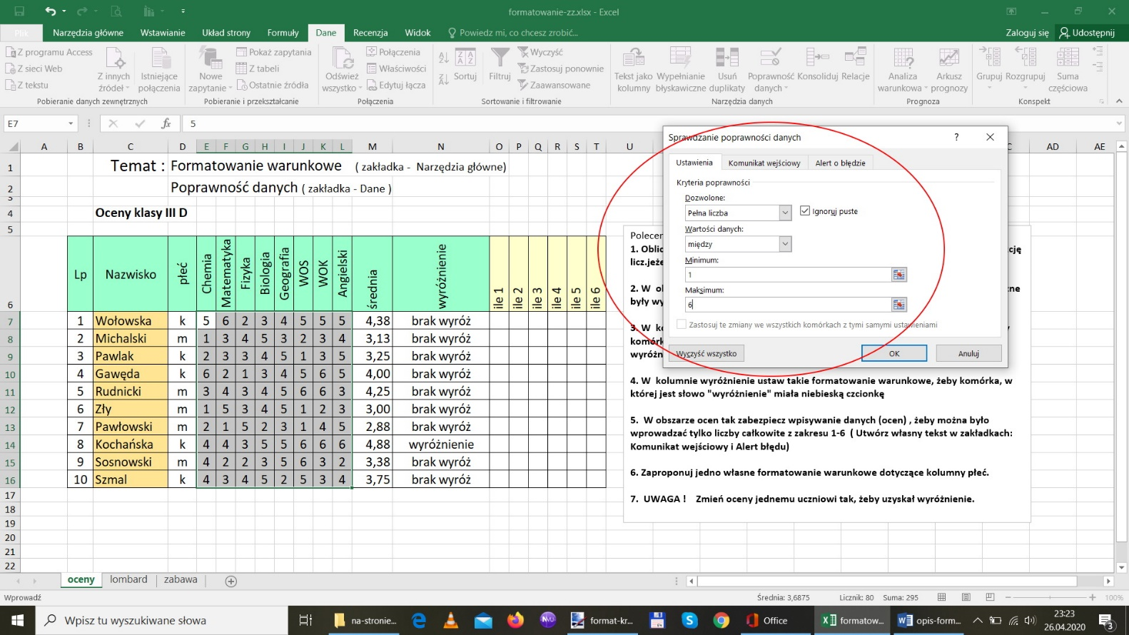

Krok 4 – druga zakładka to komunikat wejściowy czyli tekst wyświetlany po wskazaniu komórki, wpisuje tam czego oczekujemy od użytkownika np. Wpisz liczbę z zakresu 1-6 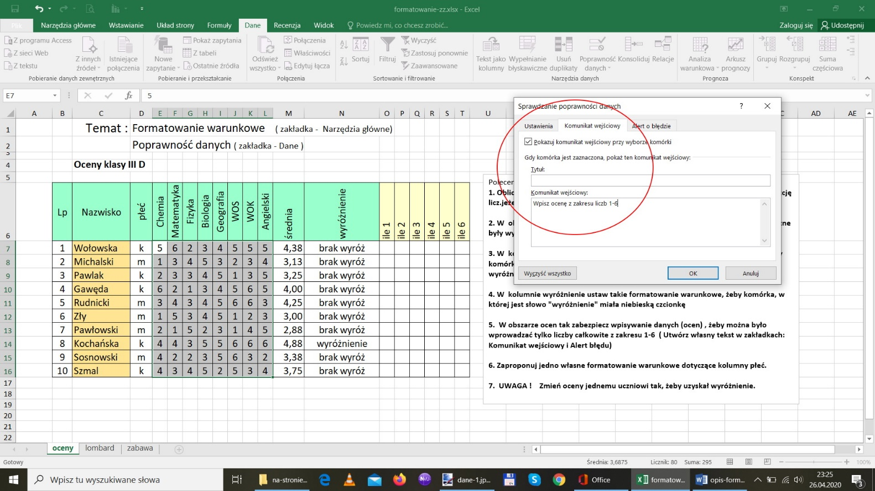

Krok 5 – Trzecia zakładka to Alert o błędzie , możemy tam wpisać komunikat, który wyświetli się w momencie wpisania do komórki niepożądanej wartości. Powinien to być prosty komunikat zrozumiały dla użytkownika – co zrobił źle i co powinien zrobić, żeby się poprawić.
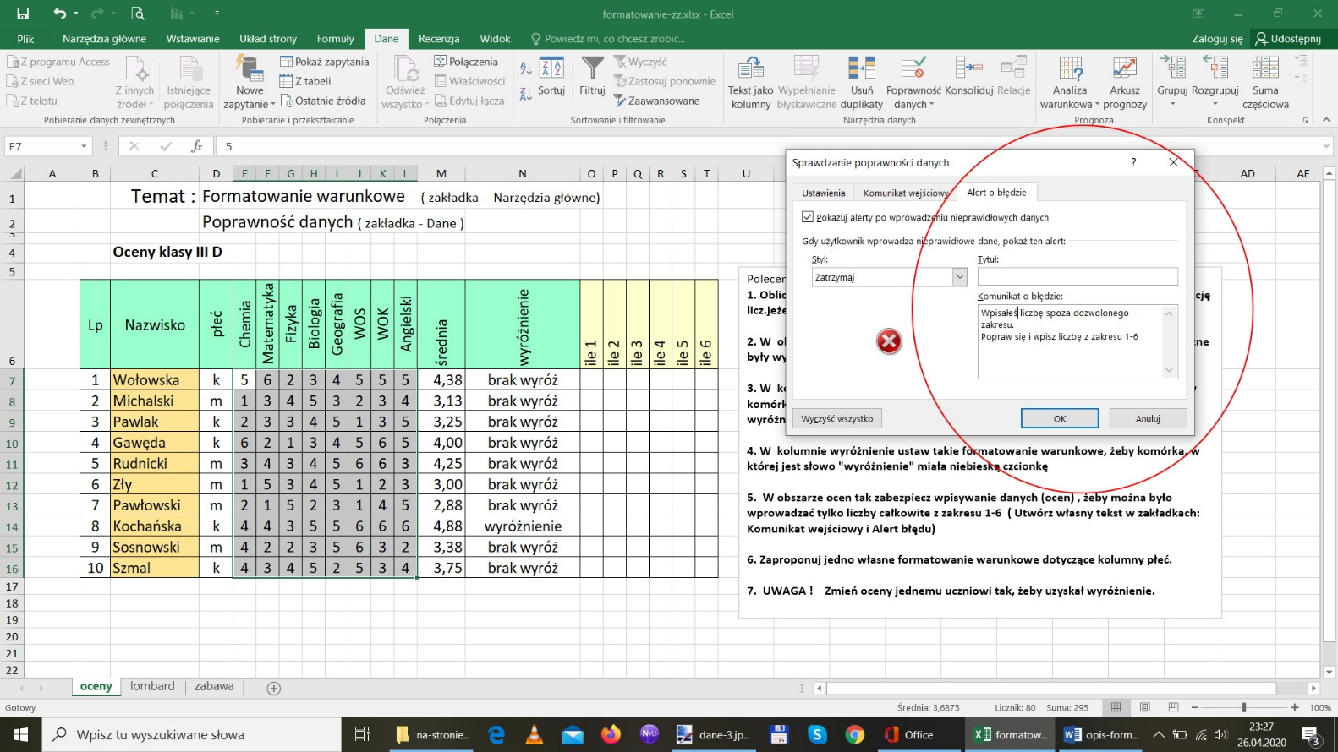

EFEKT DZIAŁANIA POPRAWNOŚCI DANYCH
- Komunikat wejściowy
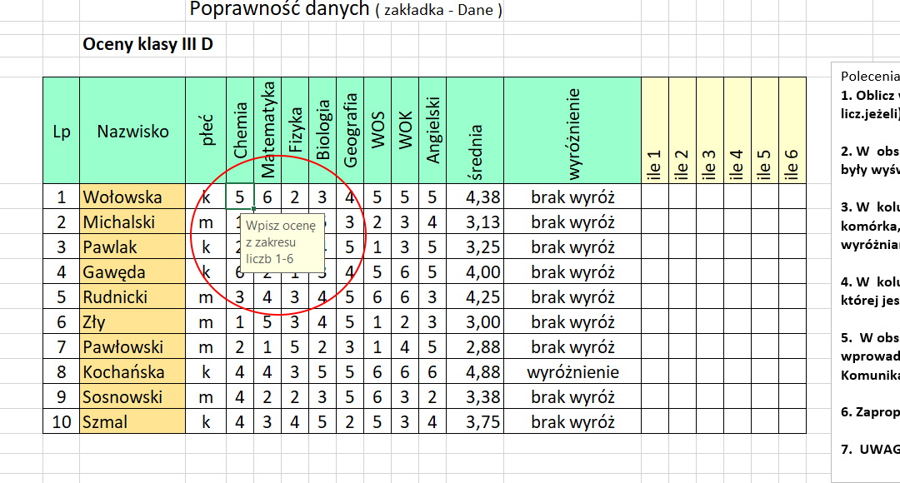

- Alert o błędzie (po wpisaniu liczby 7 czyli spoza zakresu dozwolonego)

